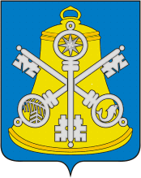
Собрание Корсаковского городского округа

П О С Т А Н О В Л Е Н И Е

От 27.08.2024 № 33 .

О поощрении Благодарственным письмом
Собрания Корсаковского городского
округа

На основании решения Собрания Корсаковского городского округа от 18.12.2019 № 107 «О формах награждения и поощрения Собранием Корсаковского городского округа», ходатайства начальника полиции, решения комиссии от 27.08.2024 по награждению и поощрению Собранием Корсаковского городского округа ПОСТАНОВЛЯЮ:
1. Поощрить Благодарственным письмом Собрания Корсаковского городского округа за добросовестное исполнение своих должностных обязанностей и в связи с празднованием Дня подразделений по вопросам миграции системы МВД России:
- Ершову Дарью Юрьевну, старшего специалиста 2-го разряда отдела по вопросам миграции;
- Комракову Екатерину Владимировну, специалиста-эксперта отдела по вопросам миграции.
2. Опубликовать настоящее постановление в газете «Восход» и на официальном сайте Собрания Корсаковского городского округа.

Председатель Собрания
Корсаковского городского округа Л.Д. Хмыз

